УСТАНОВКА
ДЛЯ ПРИГОТОВЛЕНИЯ ПИЩИ
Гриль электрический для сосисок
Ф2СвтЭ ПС
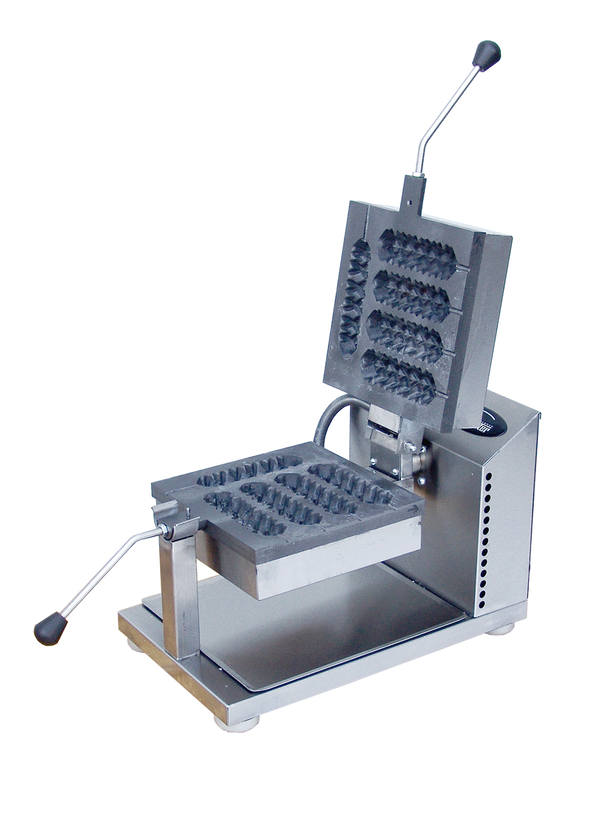

«Гриль электрический для сосисок»
Данный паспорт является документом, совмещенным с руководством по эксплуатации гриль электрический для сосисок модели Ф2СвтЭ. Данный паспорт в течение всего срока эксплуатации изделия должен находиться у лиц, ответственных за его сохранность.

Содержание РЭ:
1. Общие указания | 2
2.Назначения изделия | 3
3. Технические характеристики | 4
4. Комплектность | 5
5. Устройство и принцип работы | 5
6. Требования по технике безопасности и пожарной безопасности | 7
7. Подготовка к работе | 8
8. Порядок работы | 9
9. Техническое обслуживание | 13
10. Возможные неисправности и способы их устранения | 14
11. Правила транспортировки и хранения | 14
12. Гарантии изготовителя | 15
13. Утилизация изделия | 16
14. Свидетельство о приемке | 18
15. Талон на гарантийное обслуживание | 19
Приложение 1. Схема электрическая принципиальная | 21
- Общие указания.
  - Изделие работает от электросети переменного тока частотой 50±0,4%Гц, напряжением 220В±10%, и предназначено для эксплуатации в отапливаемом помещении с диапазоном температур окружающего воздуха от +10ºС до +35 ºС, относительной влажности воздуха 80% и наличии вытяжной вентиляции и атмосферном давлении 84,0 до 106,7 кПа (от 630 до 800 мм рт.ст.).
  - Изделие подключается к электросети аттестованным специалистом, имеющим допуск для работы с электрооборудованием напряжением до 1000 В.
  - Изделие должен включаться в электросеть от отдельной электророзетки с заземляющим контактом.
  - Вид климатического исполнения УХЛ4.2 по ГОСТ 15150-69.
  - При покупке изделия требуйте проверку комплектности.
  - Изделие устанавливается на устойчивом, горизонтальном несгораемом основании.
  - При длительных перерывах в эксплуатации (на ночь) отключать изделие от сети электроснабжения.
  - Оберегайте изделие от ударов и небрежного обращения.
  - Изделие обслуживается только обученным квалифицированным персоналом.
  - Внешняя обшивка и навесные элементы могут нагреваться до температуры выше 60ºС.
  - При нарушении потребителем правил, изложенных в настоящем руководстве по эксплуатации, изделие гарантийному ремонту не подлежит.
- Назначение изделия.
  - Изделие «Гриль электрический для сосисок» предназначено для тепловой обработки пищевых продуктов на профессиональных кухнях.
  - Все корпусные элементы изготовлены из пищевой нержавеющей стали, что позволяет использовать данную установку в системе общественного питания.
  - Приобретая нашу установку, внимательно ознакомьтесь с руководством по эксплуатации. Это поможет Вам успешно ее использовать в Вашей профессиональной деятельности.
  - Предприятие «Гриль-Мастер» постоянно совершенствует конструкцию изделий, поэтому внешний вид и технические характеристики изделия могут отличаться от указанных в данном руководстве без ухудшения потребительских свойств.
- Технические характеристики изделия.
№ п/п | Наименование | Ед.изм. | Параметры
3.1 | Габаритные размеры (длина х ширина х высота), не более | мм | 570х250х290
3.2 | Количество нагревательных элементов | шт. | 2
3.3 | Потребляемая электрическая мощность, не более | кВт | 1,6
3.4 | Пределы регулирования температуры | °C | 50-300
3.5 | Номинальное напряжение электросети | В | 220
3.6 | Частота тока | Гц | 50
3.10 | Масса установки, не более | кг | 20,6
- Комплектность.
Наименование | Кол-во
- Сосиска в тесте | 1
- Поддон | 1
- Паспорт | 1
- Сертификат соответствия | 1

- Устройство и принцип работы.
  - Основные части изделия указаны на рис.1, рис.2 и перечислены в табл.1
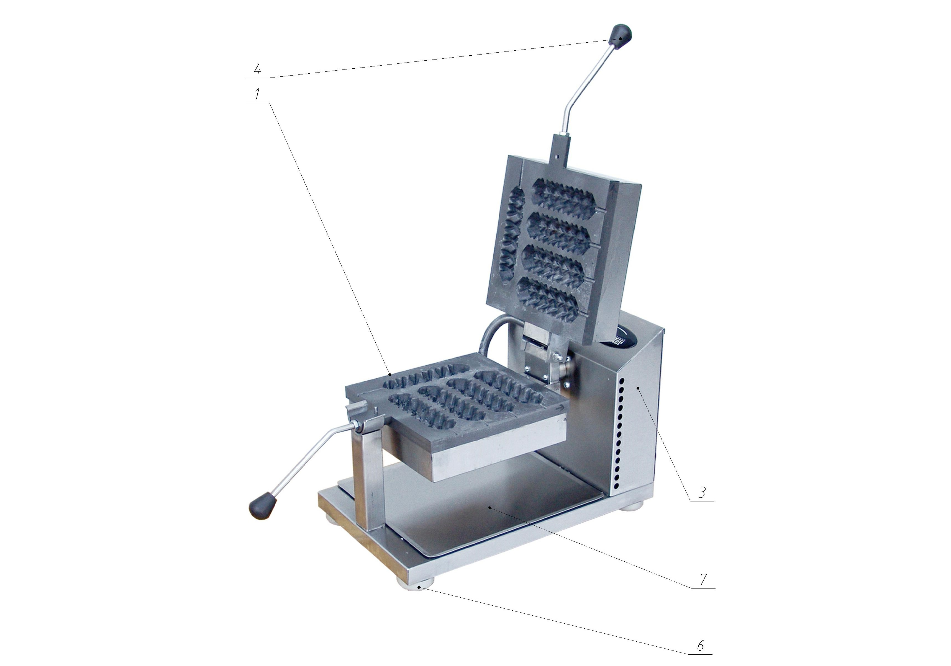
Рис. 1
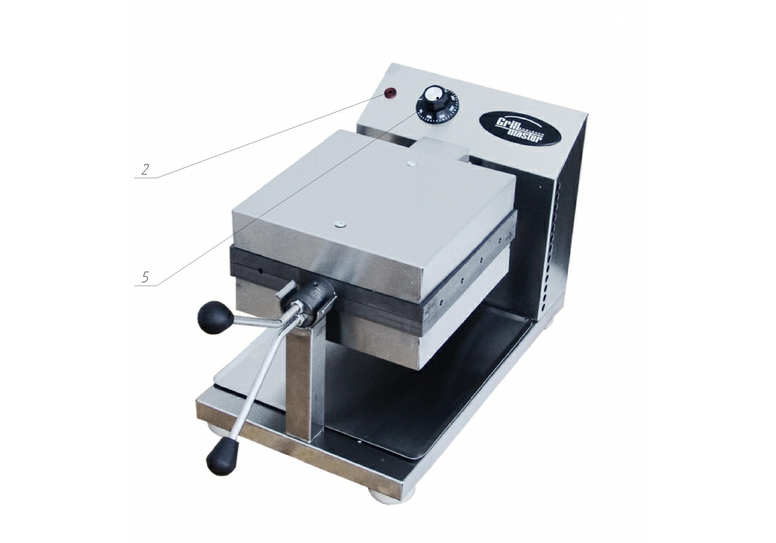

Рис. 2
Таблица 1
№ п/п | Наименование | Кол-во | № п/п | Наименование | Кол-во
1 | Поверхность жарочная | 2 | 6 | Ножки | 4
2 | Сигнальная лампочка | 1 | 7 | Поддон | 1
3 | Корпус | 1
4 | Ручка | 2
5 | Терморегулятор с ручкой | 1
- Требования по технике безопасности и пожарной безопасности.
  - Изделие «Гриль электрический для сосисок» выполнено с защитой от поражения электрическим током по классу 1 по ГОСТ 27570.0, степень защиты по ГОСТ 14254-IP33.
  - Общие требования безопасности к электрическим установкам в соответствии с ГОСТ 27570.0-87 «Безопасность бытовых и аналогичных электрических приборов» и ГОСТ 26582-85 «Машины и оборудование продовольственные».
  - Корпус установки должен быть заземлен. Место заземления обозначено специальным значком.
  - При перемещениях установки на новое место необходимо отключать ее от электросети, заземления. Запрещается тянуть за кабель для отключения от электрической сети.
  - Перед включением установки убедитесь в целостности кабеля. Не допускается эксплуатация установки с поврежденным кабелем.
  - Установка устанавливается на устойчивом, горизонтальном несгораемом основании, на расстоянии не менее 500мм от легковоспламеняющихся предметов.
  - Все работы по устранению неисправностей и ремонту установки должны выполняться лицами, имеющими право на ремонт электроприборов и только после отключения изделия от элсети.
  - После распаковывания, перед включением в сеть, установка должна быть выдержана при комнатной температуре в течение 2 часов.
  - Запрещается мыть изделие струей воды.
  - Для извлечения готового продукта используйте кухонные рукавицы или специальные щипцы во избежание ожогов.
  - Время непрерывной работы изделия не более 8 часов. Время перерыва на менее 40 минут.
- Подготовка к работе.
  - Установку следует установить с соблюдением ГОСТ 12.2.124-90 «Оборудование продовольственное. Общие требования безопасности», но не менее 300 мм от задней стенки установки до стены и не менее 500 мм от боковых стенок установки до рядом стоящего оборудования.
  - При распаковке установки убедиться в ее сохранности.
  - После распаковывания изделия удалить защитную пленку, произвести санитарную обработку внутренней поверхности камеры с помощью стандартных средств очистки.
  - Подключите изделие к электрической сети 220В, вставив вилку в розетку c заземлением.
  - Подсоединить заземление корпуса установки к заземляющему контуру помещения согласно ГОСТ 27570.0-87.
- Порядок работы.
  - Включить вилку в розетку. Установить терморегулятор на температуру выпекания (около 200 град.), загорится красная лампочка на панели. В процессе работы корректировать температуру выпекания.
  - Открыть крышку, смазать форму подсолнечным маслом.
  - Заложить жидкое тесто в углубление плиты, уложить нанизанную на деревянную палочку сосиску, провернуть её в тесте. Во избежание излома деревянная палочка не должна выступать за габариты поверхности жарочной более чем на 30 мм.
  - Залить остальные углубления, уложить в них сосиски.
  - Закрыть крышку так, чтобы деревянные палочки попали в специальные углубления.
  - С помощью рукояток повернуть форму на 180º по часовой стрелке до фиксации (для равномерного растекания теста). Продержать в таком положении 1-1,5 мин. (возможна установка времени с помощью таймера).
  - Повернуть форму на 180º против часовой стрелки до фиксации, не открывая, продержать так ещё 1,5-2 мин. до готовности.
  - Открыть крышку. Извлечь готовый к употреблению продукт.
  - По окончании работы установить ручку терморегулятора в нулевое положение, отключить аппарат от сети.

- Техническое обслуживание.
  - Перед любыми работами по обслуживанию установки отключите ее от электросети.
  - Внешние части и поверхности из нержавеющей стали очищать губкой, смоченной в растворе теплой воды с нейтральным мылом, затем ополоснуть и вытереть насухо. Не используйте абразивные порошки и средства, содержащие агрессивные средства.
  - Ежедневная чистка изделия увеличит срок службы.
- Возможные неисправности и способы их устранения.
Наименование неисправности | Вероятная причина | Методы устранения
Не работает установка после включения в эл. сеть | - Выключен главный питающий автомат  - Сработал автомат эл. защиты | 1. Выключить главный питающий автомат.  2. Включить автомат эл. защиты.
Не нагревается жарочная поверхность | 1.Перегорели ТЭНы,  2.Вышел из строя терморегулятор | Заменить ТЭНы  Заменить терморегулятор
- Правила транспортировки и хранения.
  - До установки изделия у потребителя, оно хранится в заводской упаковке в отапливаемых и вентилируемых помещениях при температуре от +1°С до +40°С при относительной влажности воздуха не более 80%, при отсутствии в воздухе кислотных и других паров.
  - Складирование изделий в упаковке должно производиться не более чем в 2 яруса.
  - Упакованные изделия должны храниться по 3 или 5 группе условий хранения по ГОСТ15150-69.
  - Транспортирование изделия должно производиться в заводской упаковке в вертикальном положении высотой не более чем в 2 яруса, с предохранением от осадков и механических повреждений.
- Гарантии изготовителя.
  - Изготовитель гарантирует соответствие качества изделия требованиям действующей технической документации при соблюдении потребителем условий и правил хранения, транспортирования и эксплуатации, установленных в эксплуатационной документации.
  - Гарантийный срок хранения 6 месяцев со дня продажи. Гарантийный срок эксплуатации 12 месяцев со дня продажи.
  - В течение гарантийного срока предприятие производит гарантийный ремонт. Изготовитель гарантирует, что оборудование не содержит дефектов по причине качества изготовления или материалов, а также его нормальное функционирование после проведения монтажных, пусконаладочных или ремонтных работ в соответствии с требованиями данного руководства.
  - Гарантия не охватывает стоимости работ и запасных частей в следующих случаях:
    - не предусмотренного применения или чрезмерного использования изделия;
    - повреждения изделия за счет удара или падения;
    - подключения в электросеть с параметрами не указанными в паспорте, а также отсутствия заземления изделия;
    - повреждения изделия пожаром, наводнением или другим стихийным бедствием;
    - транспортировки изделия в неправильном положении с нарушением правил перевозки;
    - выход из строя деталей, подверженных нормальному износу.
  - Претензии в адрес предприятия-изготовителя предъявляются в случае, если поломка произошла по вине завода-изготовителя в период гарантийного срока.
  - Рекламация, полученная предприятием-изготовителем, рассматривается в десятидневный срок. О принятых мерах письменно сообщается потребителю.
  - Для определения причин поломки потребитель создает комиссию и составляет акт, в котором должны быть указаны:
    - заводской номер изделия;
    - дата получения изделия с предприятия-изготовителя или торгующей организации и номер документа, по которому он был получен;
    - дата ввода в эксплуатацию;
    - описание внешнего проявления поломки;
    - какие узлы и детали сломались, износились, и т. д.;
  - К рекламации следует приложить:
    - заполненный гарантийный талон;
    - акт о поломке.
  - Если в течение гарантийного срока изделие вышло из строя по вине потребителя, то претензии предприятием-изготовителем не принимаются.
  - Рекламация на детали и узлы, подвергшиеся ремонту потребителем, предприятием-изготовителем не рассматриваются и не удовлетворяются.
  - В случае поломки изделия после окончания срока гарантии предприятие-изготовитель осуществляет ремонт по взаимной договоренности.
Настоящая гарантия не дает права на возмещение прямых или косвенных убытков.
- Утилизация изделия.
  - Материалы, применяемые для упаковки изделия, могут быть использованы повторно или сданы на пункты по сбору вторичного сырья.
  - Изделие, подлежащее утилизации, необходимо привести в непригодность, обрезав шнур питания, и утилизировать в соответствии с действующим законодательством.

оп
_____________
код продукции

Гриль электрический для сосисок
ПАСПОРТ
Ф2СвтЭ.00.00.000ПС
1. ОСНОВНЫЕ СВЕДЕНИЯ ОБ ИЗДЕЛИИ
Гриль электрический для сосисок Ф2СвтЭ. 00.00.000
№______________
заводской номер изделия

Дата выпуска___________________
2. СВИДЕТЕЛЬСТВО О ПРИЕМКЕ
Изделие изготовлено и принято в соответствии с действующей технической документацией и признано годным к эксплуатации
Мастер ОТК
М.П.___________________________________________

Регистрационный талон
Организация _______________________________________________________________________________________
Адрес__________________________________________________________________________________
Руководитель___________________________________________________________________________
Контактный тел./факс_______________________________________________________________________________
Где было приобретено оборудование___________________________________________________________________________
КОРЕШОК ТАЛОНА
На гарантийный ремонт электрического аппарата
Модели Ф2СвтЭ
Талон изъят «___»____________________20_____г.
Механик_______________________________
(фамилия) (подпись)

Россия. г. Смоленск, ул. Шевченко 79

ТАЛОН
на гарантийный ремонт электрического аппарата
Заводской номер _________и модель__ Ф2СвтЭ
Дата выпуска «___»___________________20___г.
Продан_________________________________________________________________
_________________________________________________________________
(наименование торгующей организации)
Дата продажи «______»____________________________20_____г.
Владелец и его адрес_________________________________________________________
_________________________________________________________
Подпись_________________________________
Выполнены работы по устранению неисправностей
_____________________________________________________________________________________________________________________________________________________________
«_____»________________20____г. Механик__________________
(подпись)
Владелец_________________(подпись)

